## Procédure d'installation par défaut

Depuis la version 15 de *SUSE Linux Enterprise Server* (SLES), le support d'installation se compose uniquement du programme d'installation, un système de ligne de commande minimal permettant l'installation, la mise à jour et l'enregistrement de SUSE Linux Enterprise Server.   
Lors de l'installation, il est possible d’ajouter des fonctionnalités en sélectionnant les modules à installer à l’aide du programme d'installation.

Une installation par défaut nécessite que l'accès réseau contacte le SUSE Customer Center ou un serveur *Repository Mirroring Tool* (RMT) local afin de récupérer les données de dépôt pour les modules. Si on souhaite effectuer une installation sans accès réseau, un deuxième support d'installation est requis, à savoir l'image SLE-15-SP1-Packages.

Voici les principales étapes de l’installation de SUSE …

**Phase de démarrage de l’installation**

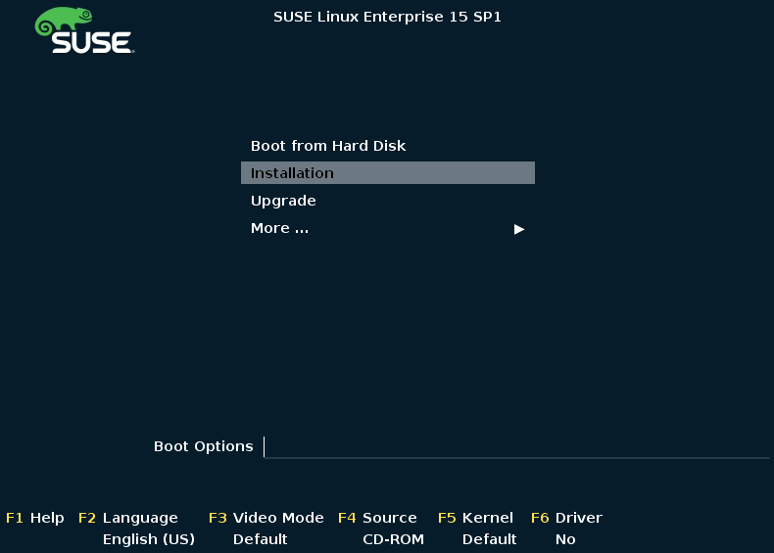

*Sélection de l’opération à effectuer*

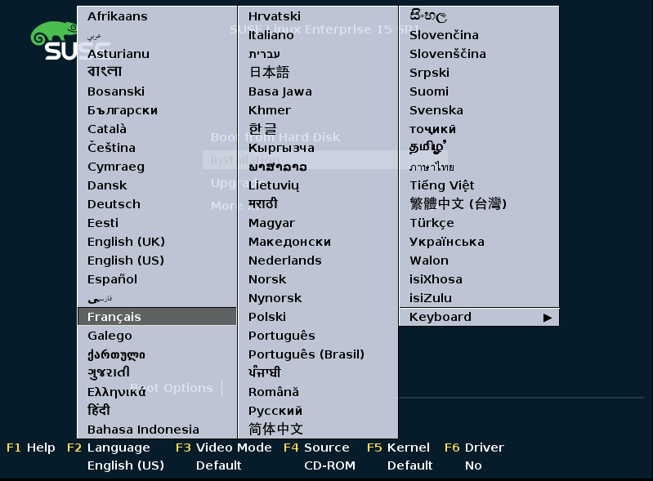

*F2 - Sélection des paramètres de langue*

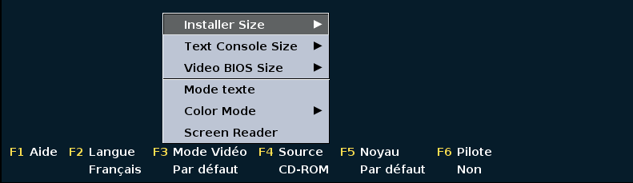

*F3 - Sélection du mode vidéo de l’installateur*

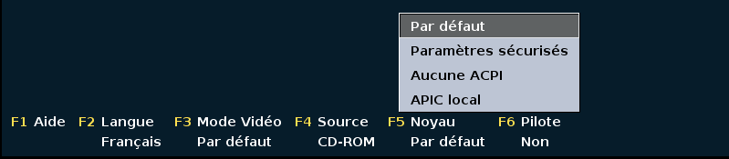

*F4 - Sélection de la source de l’installation*

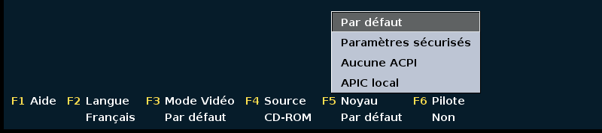

*F5 - Sélection du type de noyau  
ACPI - Advanced Configuration and Power Interface*

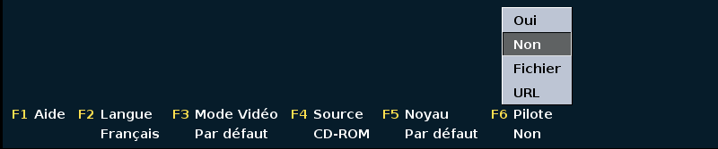

*F4 - Sélection de pilotes à ajouter au noyau*

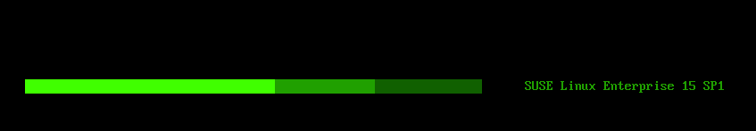

*Chargement du noyau Linux*

**Initialisation de l’installation**

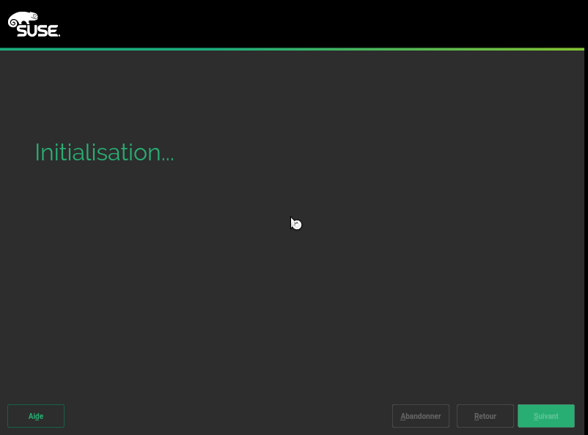

*Initialisation de l’installation*

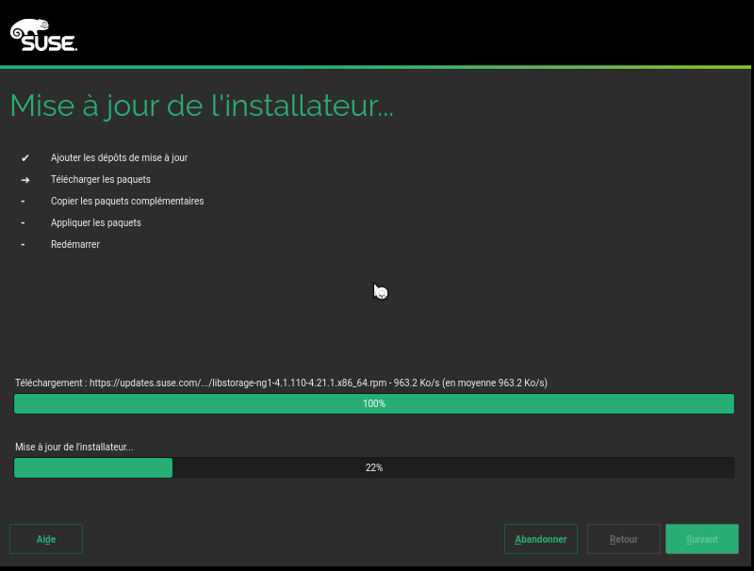

*Mise à jour de l’installateur*

**Paramètres de base de la distribution**

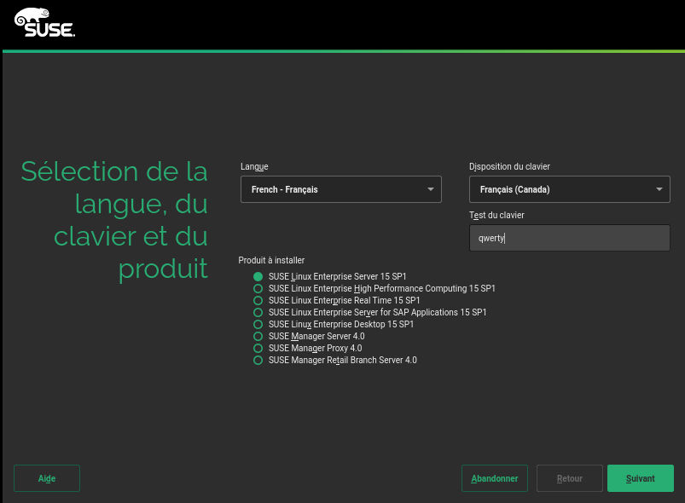

*Sélection des préférences de la langue*

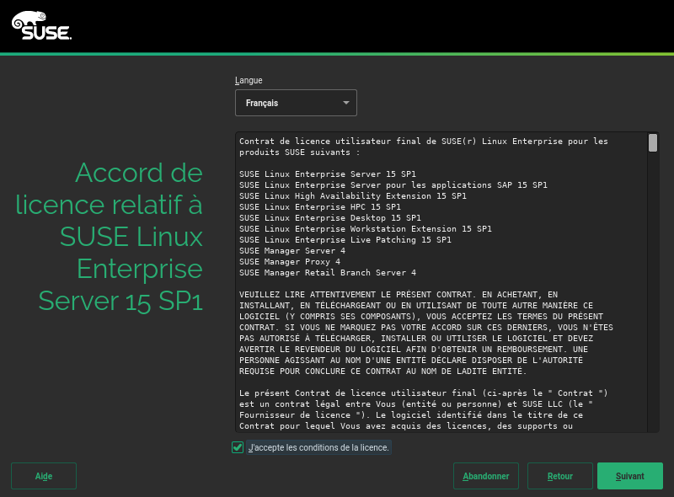

*Contrat de licence*

**Enregistrement, licence et modules à installer**

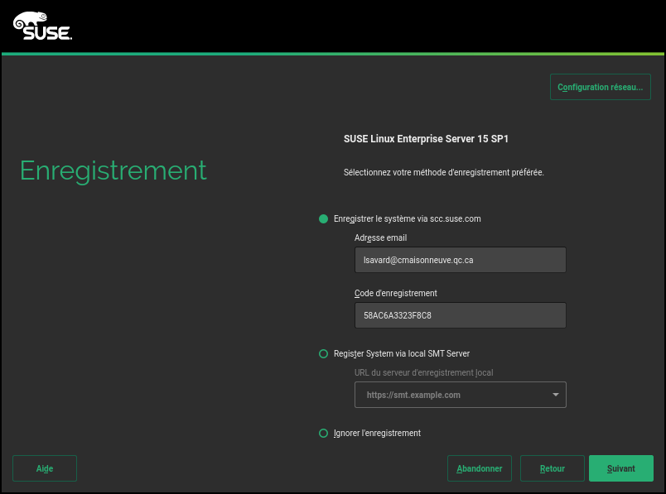

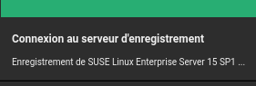

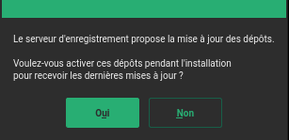

*Enregistrement du produit*

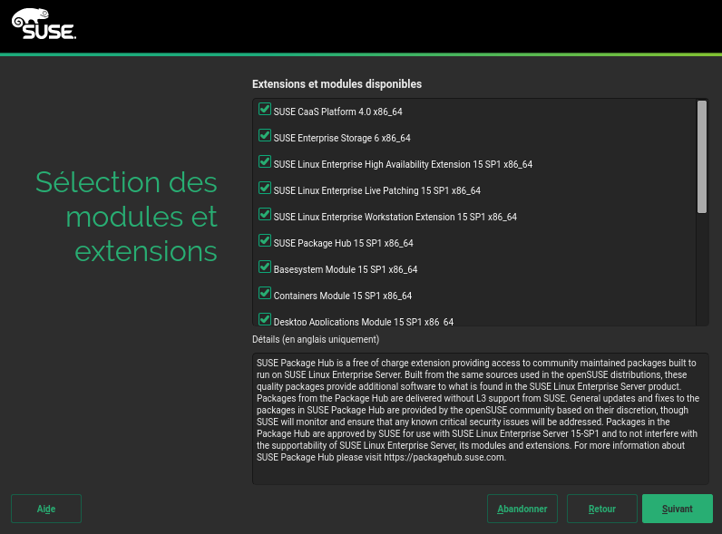

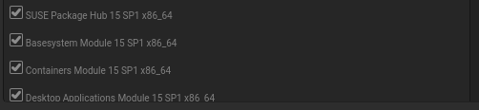

*F4 - Sélection des modules et extensions*

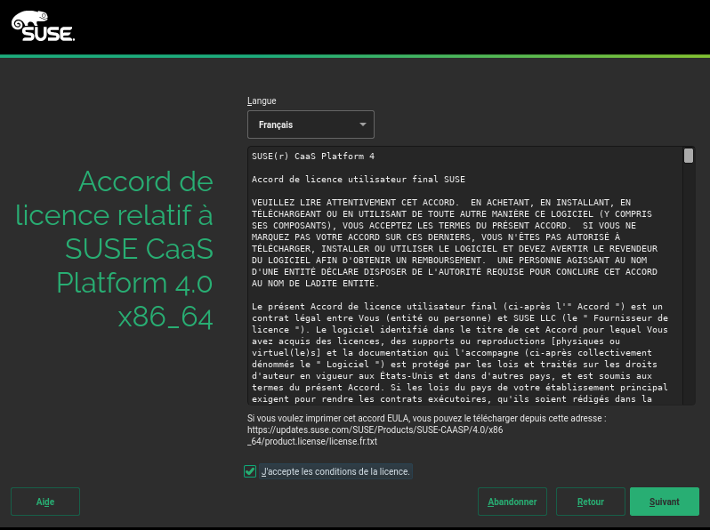

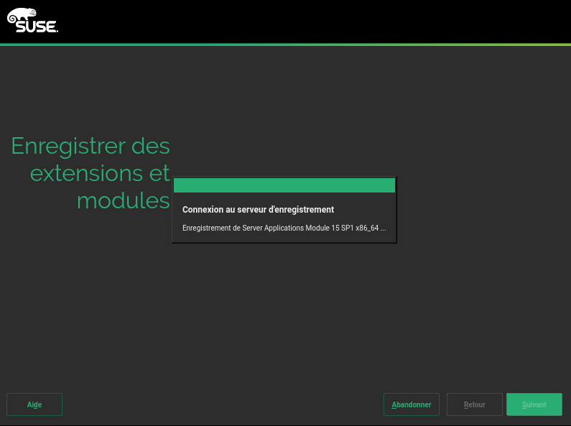

*Exemple d’accord de licences*

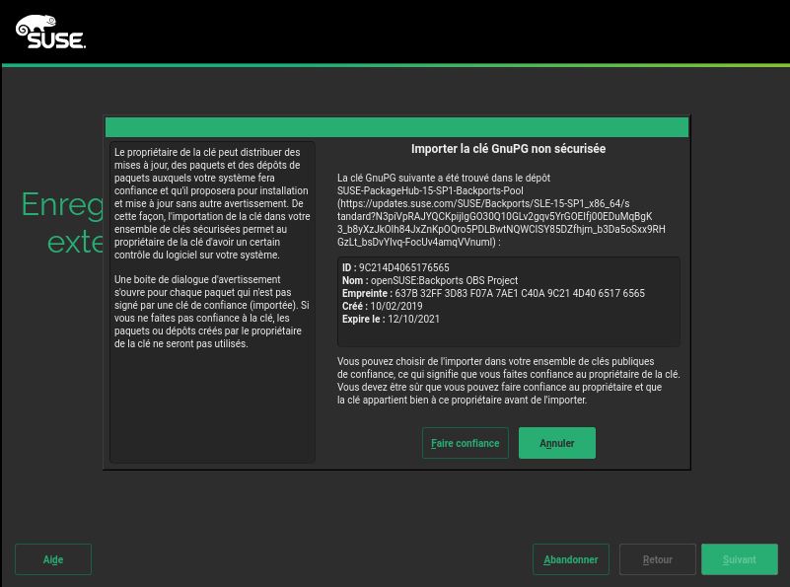

*Importation de la clé GnuPG pour l’authentification des dépöts*

**Fonction du système**

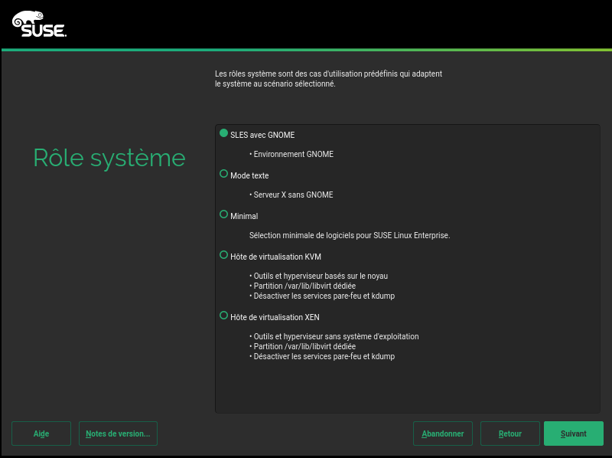

*Identification du rôle du système (client, serveur ou hypeviseur)*

**Paramètres régionaux**

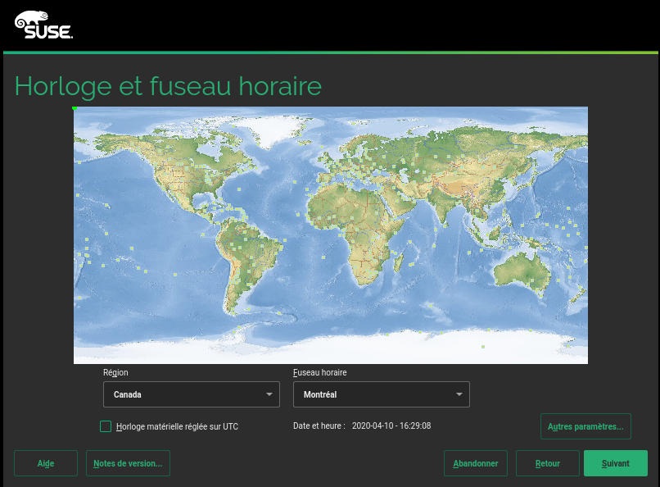

Autres paramètres …

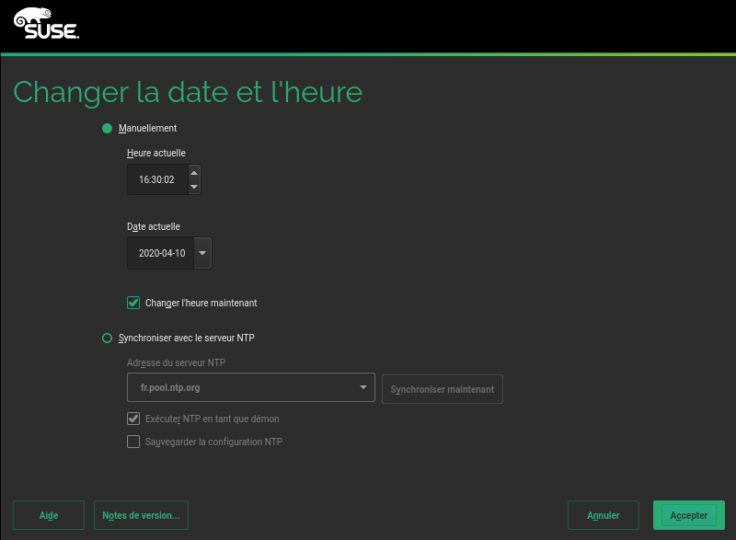

*Réglage de l’horloge système et du fuseau horaire*

**Création de l’utilisateur de base**

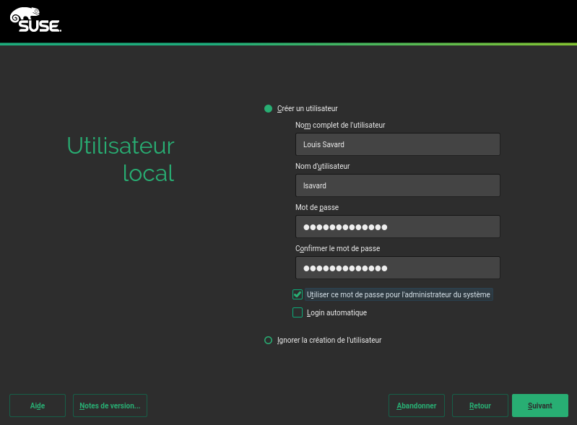

*Création de l’utilisateur local*

**Validation de l’installation**

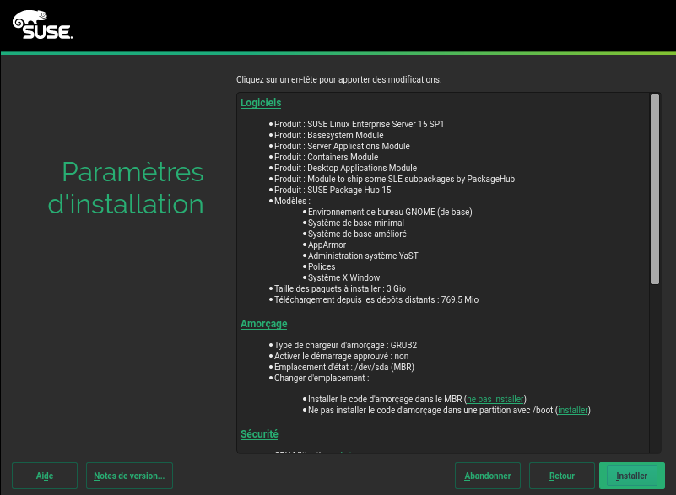

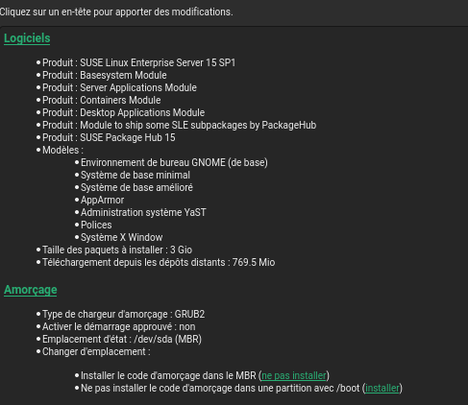

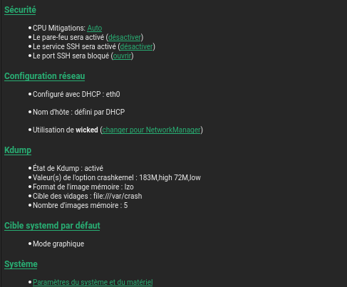

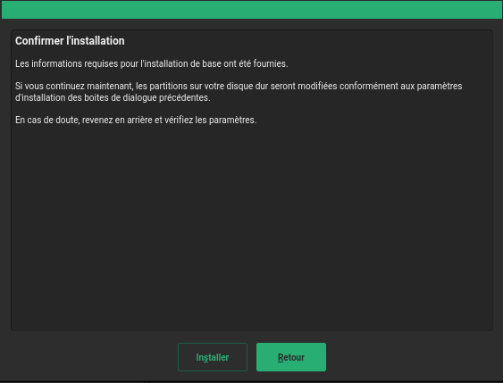

*Résumé et confirmation des paramètres d’installation*

**Confirmation finale et installation des éléments choisis**

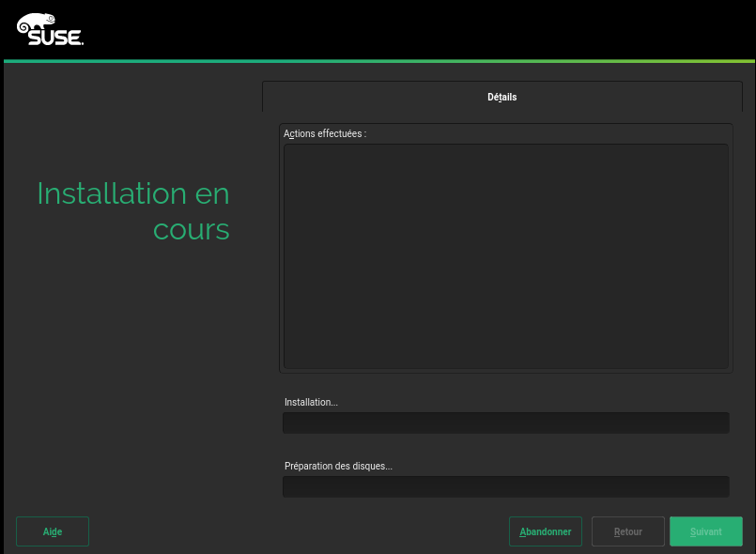

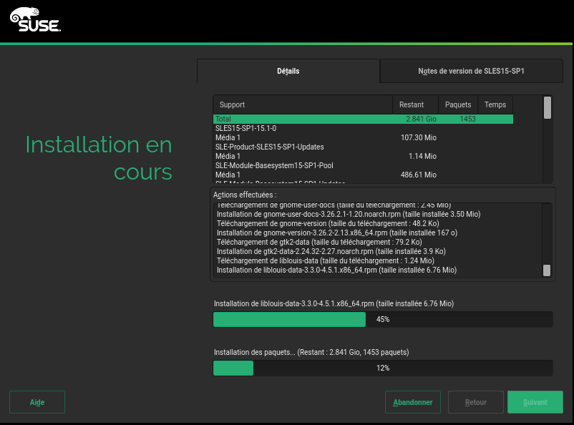

*Installation du noyau et des composants logiciels  
Cette étape peut durer plusieurs mintes*

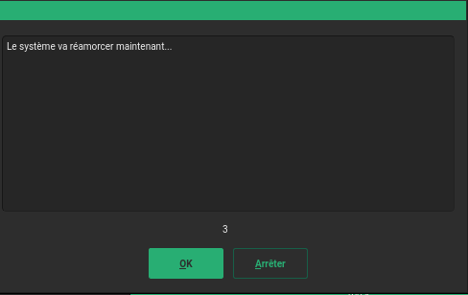

*Confirmation de l’installation*

L’installation est maintenant complétée.  
Le système doit redémarrer.

**Premier démarrage du système**

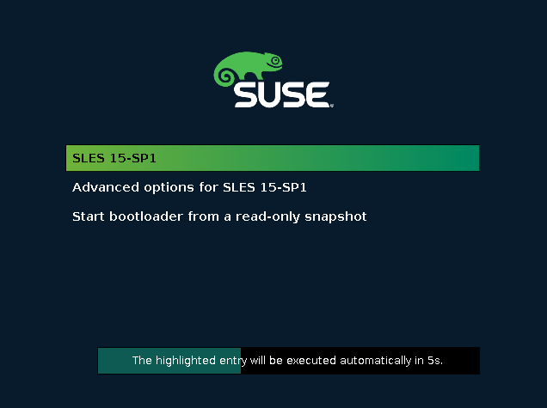



*Premier démarrage*

**Ouverture de session de l’utilisateur principal**

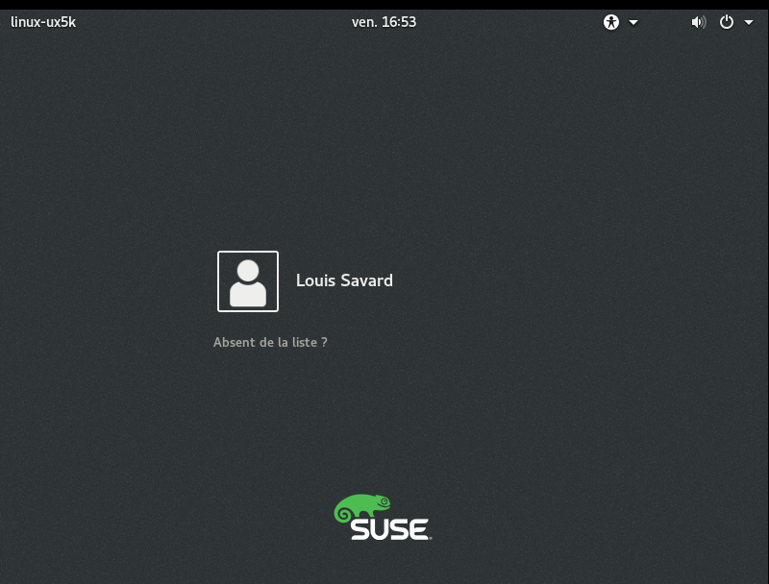

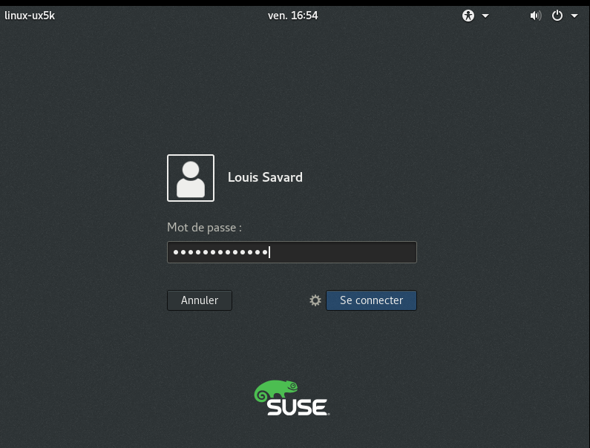

*Sélection de l’utilisateur principal et mot de passe*

**Bureau**

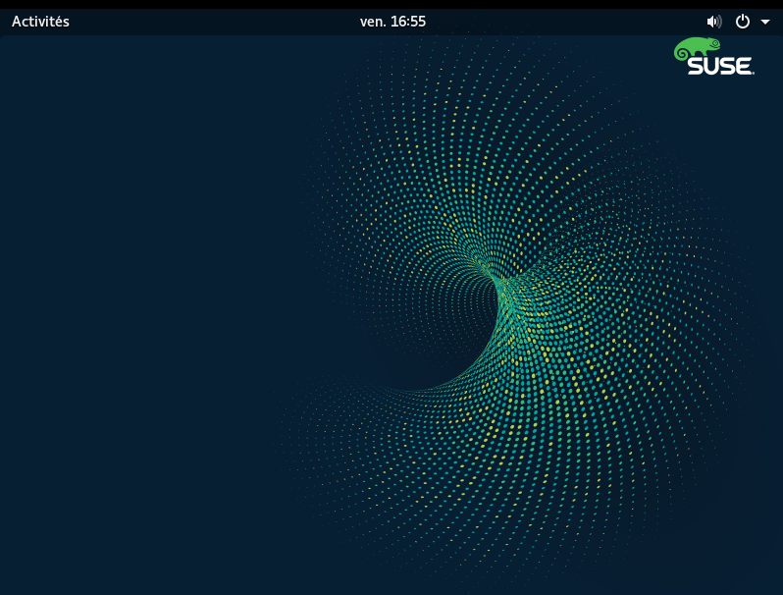

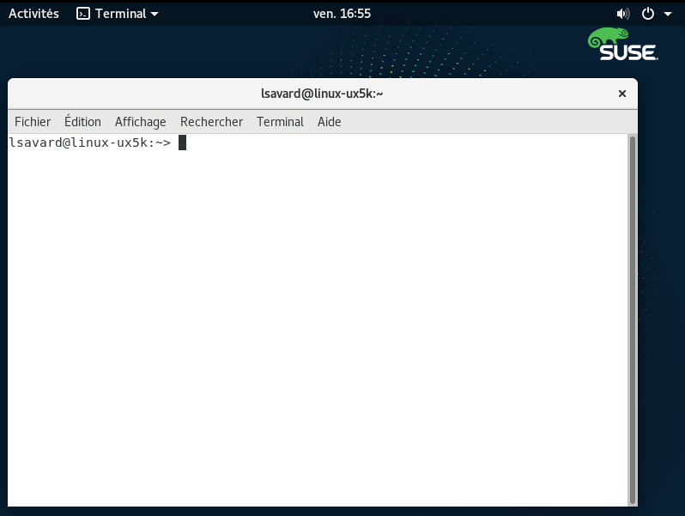

*Bureau Gnome et terminal (CLI)*

# Annexe 02 – Vérifications post installation

Il est intéressant de jeter un coup d’œil sur les composants du système.   
Cela est un premier contact avec l’outil de travail qu’est le serveur.

## Commande ls *

Les commandes ls* s’avèrent utiles afin de mieux connaitre les capacités physiques et logicielles de base.

### Commande lscpu

La commande lscpu rassemble des informations sur l'architecture du processeur à partir de sysfs et de /proc/cpuinfo.   
Les informations incluent, par exemple, le nombre de CPU, threads, cœurs, sockets et nœuds NUMA (Non-Uniform Memory Access).

Elle affiche également des informations sur les caches CPU et le partage de cache, la famille, le modèle du processeur, …

> lscpu

Architecture : x86_64

Mode(s) opératoire(s) des processeurs : 32-bit, 64-bit

Boutisme : Little Endian

Tailles des adresses: 43 bits physical, 48 bits virtual

Processeur(s) : 1

Liste de processeur(s) en ligne : 0

Thread(s) par cœur : 1

Cœur(s) par socket : 1

Socket(s) : 1

Nœud(s) NUMA : 1

Identifiant constructeur : GenuineIntel

Famille de processeur : 6

Modèle : 42

Nom de modèle : Intel(R) Core(TM) i5-2500K CPU @ 3.30GHz

Révision : 7

Vitesse du processeur en MHz : 3310.801

BogoMIPS : 6621.60

Constructeur d'hyperviseur : VMware

Type de virtualisation : complet

Cache L1d : 32K

Cache L1i : 32K

Cache L2 : 256K

Cache L3 : 6144K

Nœud NUMA 0 de processeur(s) : 0

### Commandes lsmem et free

La commande lsmem répertorie les étendues de mémoire disponibles. Les blocs de mémoire répertoriés correspondent à la représentation des blocs de mémoire dans sysfs. La commande affiche également la taille du bloc de mémoire et la quantité de mémoire en état en ligne et hors ligne.

> lsmem  
…   
Taille du bloc mémoire : 128M  
Mémoire partagée totale : 4G  
Mémoire hors ligne totale : 0B

La commande free affiche la quantité totale de mémoire physique et d'échange libre et utilisée dans le système. Elle affiche également les tampons et les caches utilisés par le noyau. Les informations sont collectées en analysant /proc/meminfo.

Les colonnes affichées sont …

* **Total**  
  Mémoire installée totale (MemTotal et SwapTotal dans /proc/meminfo) ;
* **Used** (utilisée)  
  Mémoire utilisée par le système (calculée comme total - libre - tampons - cache) ;
* **Free** (libre)  
  Mémoire inutilisée par le système (MemFree et SwapFree dans /proc/meminfo) ;
* **Shared** (partagée)  
  Mémoire partagée utilisée (principalement) par tmpfs (Shmem dans /proc/meminfo) ;
* **Buffers** (tampons)  
  Mémoire utilisée par les tampons du noyau (tampons dans /proc/meminfo)

> free  
 total used free shared buff/cache available  
Mem: 3745532 1208276 254672 34208 2282584 2242256  
Swap: 4006888 0 4006888

**Astuce** …  
La commande free avec l’option -m affiche la sortie en Mo et l’option -g en Go.  
> free -m  
 total used free shared buff/cache available  
Mem: 3657 1180 247 33 2229 2189  
Swap: 3912 0 3912

### Commande lsmod

lsmod est un utilitaire qui permet d’afficher la liste des modules du répertoire /proc/, montrant quels modules du noyau sont actuellement chargés.

> lsmod  
Module Size Used by  
aes_x86_64 20480 1 aesni_intel  
ip6table_nat 16384 1  
xfs 1437696 1  
…

### Commande lsblk

La commande lsblk répertorie les informations sur tous les périphériques de bloc disponibles ou spécifiés.   
La commande lsblk lit le système de fichiers sysfs et udev db afin de recueillir ses informations.

La commande affiche tous les périphériques de bloc (sauf les disques RAM) sous forme d’arborescence par défaut.

> lsblk  
NAME MAJ:MIN RM SIZE RO TYPE MOUNTPOINT  
sda 8:0 0 50G 0 disk  
├─sda1 8:1 0 8M 0 part  
├─sda2 8:2 0 29,7G 0 part /tmp  
├─sda3 8:3 0 16,5G 0 part /home  
└─sda4 8:4 0 3,8G 0 part [SWAP]  
sr0 11:0 1 663M 0 rom

# Annexe 03 – Références

* <https://fr.wikipedia.org/wiki/SUSE>  
  GNU Free Documentation License SUSE  
  Lien vers le document  
  art-sle-installquick_color_fr
* Wikipedia

Choix de l’interface de bureau

* <https://www.astuces-aide-informatique.info/9084/environnements-bureau-linux>

<https://openclassrooms.com/fr/courses/43538-reprenez-le-controle-a-laide-de-linux>